16 марта в г. Добрянка прошел
муниципальный этап Всероссийских соревнований школьников
"Президентские состязания"
среди 3-х, 6-х и 10-11 классов образовательных учреждений Добрянского района
Главная особенность этих соревнований - команда состоит из 16 человек, которые учатся в одном классе.
Программа мероприятия - соревнования по ОФП и эстафеты.

Наши результаты:

- команда 3г класса - серебряными призер среди третьеклассников

- команда 6а класса - чемпион среди шестиклассников

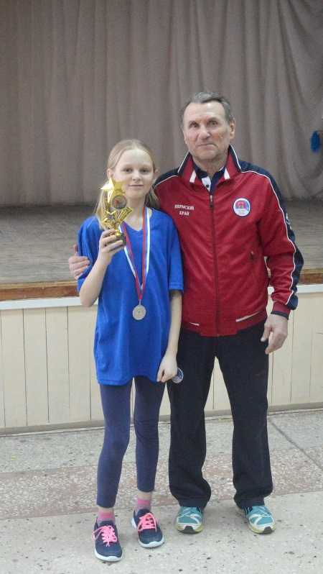
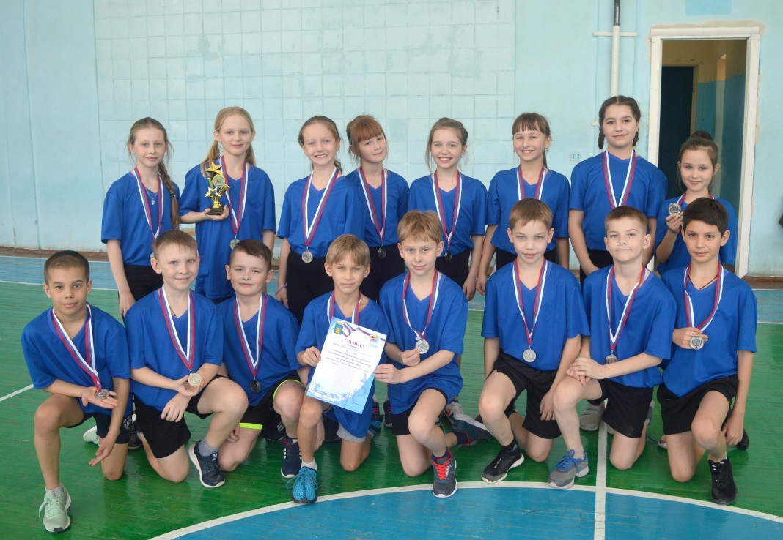
- сборная 10-11 классов - серебряный призер среди старшеклассников

Поздравляем команду 3г класса: Бажина Дениса, Галкина Константина, Гутмана Егора, Мозгового Марка, Неволина Дениса, Селезнева Даниила, Суворова Кирилла, Гайдука Александра, Боброву Дарью, Кулакову Валерию, Павленко Анастасию, Плюснину Дарью, Подмазо Юлию, Сергееву Ольгу, Михалёву Валерию, Чепкасову Алёну.

Поздравляем Сегееву Ольгу с лучшим личным результатом по общей физической подготовке среди девочек!

МОЛОДЦЫ!

